|  |  |  |
| --- | --- | --- |
| КОМИТЕТ  РЕСПУБЛИКИ ТАТАРСТАН  ПО ОХРАНЕ ОБЪЕКТОВ КУЛЬТУРНОГО НАСЛЕДИЯ | 250px-Coat_of_Arms_of_Tatarstan | ТАТАРСТАН РЕСПУБЛИКАСЫНЫӉ МӘДӘНИ МИРАС ОБЪЕКТЛАРЫН САКЛАУ КОМИТЕТЫ |

**ПРИКАЗ БОЕРЫК**

|  |  |  |  |
| --- | --- | --- | --- |
|  | г. Казань | № |  |

О включении выявленного объекта культурного наследия «Меблированные комнаты Благодатновых», 2-я пол. XIX в., расположенного по адресу: Республика Татарстан, Бугульминский район, г. Бугульма, ул. Ленина, д. 69, в единый государственный реестр объектов культурного наследия (памятников истории и культуры) народов Российской Федерации в качестве объекта культурного  
наследия регионального значения «Меблированные комнаты П.А. Благодатнова», кон. XIX в., расположенного по адресу: Республика Татарстан, Бугульминский муниципальный район, г. Бугульма, ул. Владимира Ленина, д. 17/10, утверждении границ его территории и предмета охраны

В соответствии с [Федеральным законом от 25 июня 2002 года № 73-ФЗ  
«Об объектах культурного наследия (памятниках истории и культуры) народов Российской Федерации](http://docs.cntd.ru/document/901820936)», Законом Республики Татарстан от 1 апреля 2005 года   
№ 60-ЗРТ «Об объектах культурного наследия в Республике Татарстан»,  
на основании положительного заключения государственной историко-культурной экспертизы от 05.12.2024 п р и к а з ы в а ю:

1. Включить выявленный объект культурного наследия «Меблированные комнаты Благодатновых», 2-я пол. XIX в., расположенный по адресу: Республика Татарстан, Бугульминский район, г. Бугульма, ул. Ленина, д. 69, в единый государственный реестр объектов культурного наследия (памятников истории и культуры) народов Российской Федерации в качестве объекта культурного наследия регионального значения «Меблированные комнаты П.А. Благодатнова», кон. XIX в. (вид объекта – памятник), расположенного по адресу: Республика Татарстан, Бугульминский муниципальный район, г. Бугульма, ул. Владимира Ленина, д. 17/10.
2. Утвердить границы территории объекта культурного наследия регионального значения «Меблированные комнаты П.А. Благодатнова», кон. XIX в., расположенного по адресу: Республика Татарстан, Бугульминский муниципальный район, г. Бугульма, ул. Владимира Ленина, д. 17/10, согласно приложению № 1 к настоящему приказу.
3. Утвердить предмет охраны объекта культурного наследия регионального значения «Меблированные комнаты П.А. Благодатнова», кон. XIX в., расположенного по адресу: Республика Татарстан, Бугульминский муниципальный район, г. Бугульма, ул. Владимира Ленина, д. 17/10, согласно приложению № 2 к настоящему приказу.
4. Отделу учета объектов культурного наследия и градостроительной деятельности обеспечить внесение сведений о границах территории указанного объекта культурного наследия в Единый государственный реестр недвижимости и единый государственный реестр объектов культурного наследия (памятников истории и культуры) народов Российской Федерации.
5. Контроль за исполнением настоящего приказа оставляю за собой.

Председатель И.Н. Гущин

Приказ подготовил:

Ведущий специалист отдела  
учета объектов культурного наследия  
и градостроительной деятельности Р.Я. Шарифуллина

Согласовано:

Начальник отдела учета объектов

культурного наследия

и градостроительной деятельности Ю.Р. Пекки

Начальник отдела правовой,

кадровой, мобилизационной и

организационной работы А.О. Словцова

Начальник отдела сохранения объектов

культурного наследия Э.Н. Бабушева

Заместитель председателя Г.Ф. Камалетдинова

Приложение № 1

к приказу Комитета

Республики Татарстан по охране объектов культурного наследия

от \_\_\_\_\_\_\_\_\_\_\_года № \_\_\_\_\_\_\_\_

**Границы территории**

объекта культурного наследия регионального значения   
«Меблированные комнаты П.А. Благодатнова», кон. XIX в., расположенного по адресу: Республика Татарстан, Бугульминский муниципальный район, г. Бугульма, ул. Владимира Ленина, д. 17/10

Карта (схема) границ территории

объекта культурного наследия регионального значения  
«Меблированные комнаты П.А. Благодатнова», кон. XIX в., расположенного по адресу: Республика Татарстан, Бугульминский муниципальный район, г. Бугульма, ул. Владимира Ленина, д. 17/10

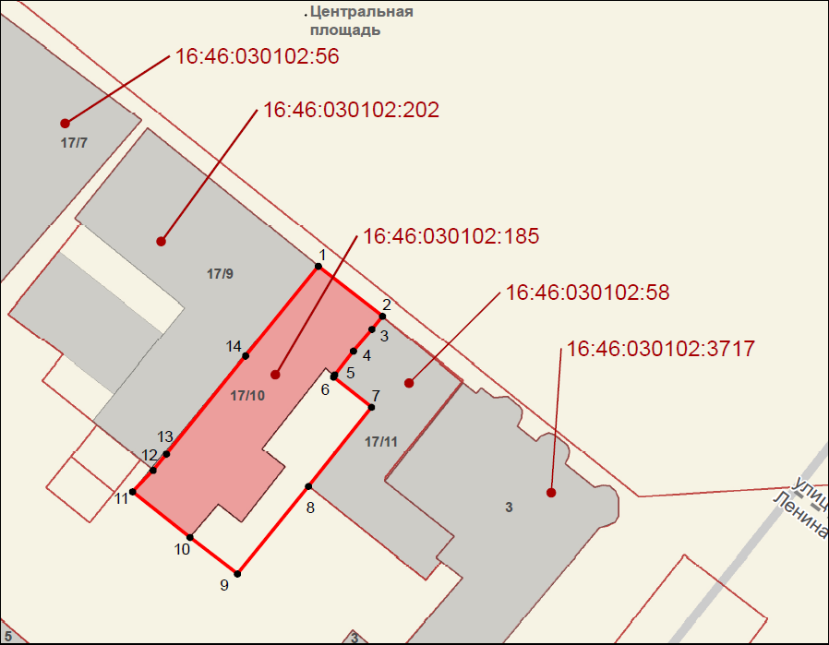

Масштаб 1:600

Условные обозначения:

|  |  |
| --- | --- |
|  | - граница территории объекта культурного наследия |
|  | - объект культурного наследия |
| 1● | - характерная точка границ территории объекта культурного наследия |
| 16:46:030102:185 | - кадастровый номер земельного участка |
|  | - границы земельных участков по сведениям из ЕГРН |

Текстовое описание границ территории

объекта культурного наследия регионального значения  
«Меблированные комнаты П.А. Благодатнова», кон. XIX в., расположенного по адресу: Республика Татарстан, Бугульминский муниципальный район, г. Бугульма, ул. Владимира Ленина, д. 17/10

Границы территории объекта культурного наследия регионального значения «Меблированные комнаты П.А. Благодатнова», кон. XIX в., расположенного по адресу: Республика Татарстан, Бугульминский муниципальный район, г. Бугульма, ул. Владимира Ленина, д. 17/10, проходят:

| Прохождение границы | | Описание прохождения границы |
| --- | --- | --- |
| от точки | до точки |
| 1 | 2 | от точки 1 в юго-восточном направлении протяженностью 9.76 м до точки 2; |
| 2 | 3 | от точки 2 в юго-западном направлении протяженностью 2.05 м до точки 3; |
| 3 | 4 | от точки 3 в юго-западном направлении протяженностью 3.38 м до точки 4; |
| 4 | 5 | от точки 4 в юго-западном направлении протяженностью 3.67 м до точки 5; |
| 5 | 6 | от точки 5 в юго-восточном направлении протяженностью 0.30 м до точки 6; |
| 6 | 7 | от точки 6 в юго-восточном направлении протяженностью 5.80 м до точки 7; |
| 7 | 8 | от точки 7 в юго-западном направлении протяженностью 12.10 м до точки 8; |
| 8 | 9 | от точки 8 в юго-западном направлении протяженностью 13.53 м до точки 9; |
| 9 | 10 | от точки 9 в северо-западном направлении протяженностью 7.11 м до точки 10; |
| 10 | 11 | от точки 10 в северо-западном направлении протяженностью 8.84 м до точки 11; |
| 11 | 12 | от точки 11 в северо-восточном направлении протяженностью 3.61 м до точки 12; |
| 12 | 13 | от точки 12 в северо-восточном направлении протяженностью 2.46 м до точки 13; |
| 13 | 14 | от точки 13 в северо-восточном направлении протяженностью 15.13 м до точки 14; |
| 14 | 1 | от точки 14 в северо-восточном направлении протяженностью 13.87 м до точки 1. |

Таблица характерных точек границ территории  
объекта культурного наследия регионального значения   
«Меблированные комнаты П.А. Благодатнова», кон. XIX в., расположенного по адресу: Республика Татарстан, Бугульминский муниципальный район, г. Бугульма, ул. Владимира Ленина, д. 17/10

|  |  |  |
| --- | --- | --- |
| № | Координаты характерных точек в местной системе координат (МСК-16) | |
| X | Y |
| 1 | 337094.68 | 2349677.35 |
| 2 | 337088.70 | 2349685.07 |
| 3 | 337087.09 | 2349683.8 |
| 4 | 337084.53 | 2349681.59 |
| 5 | 337081.64 | 2349679.32 |
| 6 | 337081.36 | 2349679.20 |
| 7 | 337077.74 | 2349683.74 |
| 8 | 337068.28 | 2349676.19 |
| 9 | 337057.78 | 2349667.65 |
| 10 | 337062.11 | 2349662.00 |
| 11 | 337067.59 | 2349655.06 |
| 12 | 337070.19 | 2349657.57 |
| 13 | 337072.11 | 2349659.12 |
| 14 | 337083.89 | 2349668.63 |
| 1 | 337094.68 | 2349677.35 |

Приложение № 2

к приказу Комитета

Республики Татарстан по охране объектов культурного наследия

от \_\_\_\_\_\_\_\_\_\_\_\_\_года № \_\_\_\_\_\_\_

**Предмет охраны\***

объекта культурного наследия регионального значения   
«Меблированные комнаты П.А. Благодатнова», кон. XIX в., расположенного по адресу: Республика Татарстан, Бугульминский муниципальный район, г. Бугульма, ул. Владимира Ленина, д. 17/10

1. Местоположение здания с отступлением от красной линии улицы Ленина.

2. Объёмно-пространственная композиция двухэтажного с подвалом кирпичного здания, том числе его габариты, высотные отметки по венчающим карнизам.

3. Форма и высотные отметки крыши.

4. Композиционное решение и архитектурно-художественное оформление, в том числе местоположение, форма, размер, художественное оформление оконных и дверных проемов и фасадов, включая: веерные замковые камни над лучковыми окнами первого этажа, рамочные наличники с треугольными сандриками на кронштейнах и декором на вершине, подоконные ниши с выступами по центру и в нижних частях, угловые и фасадные пилястры, венчающий карниз с атамблементом, состоящим из раскрепованного профилированного карниза и фриза, декорированного профилированными тягами и стилизованными капителями, аттиковая стенка с филенчатыми нишками.

5. Материал отделки фасадных поверхностей.

6. Пространственно-планировочная структура здания в пределах капитальных стен и перекрытий. Местоположение парадной лестницы.

\* Предмет охраны может быть изменён по результатам комплексных научных исследований и проведения реставрационных работ.

Таблица предмета охраны

объекта культурного наследия регионального значения  
«Меблированные комнаты П.А. Благодатнова», кон. XIX в., расположенного по адресу: Республика Татарстан, Бугульминский муниципальный район, г. Бугульма, ул. Владимира Ленина, д. 17/10

|  |  |  |
| --- | --- | --- |
| № | Предмет охраны | Фотофиксация основных элементов/графические материалы |
| 1. | Местоположение здания с отступлением от красной линии улицы Ленина | Условные обозначения:   |  |  | | --- | --- | |  | - объект культурного наследия |   Рис. 1. Местоположение объекта |
| 2. | Объёмно-пространственная композиция двухэтажного с подвалом кирпичного здания, том числе его габариты, высотные отметки по венчающим карнизам | Рис. 2. Вид на запад в сторону объекта культурного наследия |
| 3. | Форма и высотные отметки крыши | Рис. 3. Крыша объекта |
| 4. | Композиционное решение и архитектурно-художественное оформление, в том числе местоположение, форма, размер, художественное оформление оконных и дверных проемов и фасадов, включая: веерные замковые камни над лучковыми окнами первого этажа, рамочные наличники с треугольными сандриками на кронштейнах и декором на вершине, подоконные ниши с выступами по центру и в нижних частях, угловые и фасадные пилястры, венчающий карниз с атамблементом, состоящим из раскрепованного профилированного карниза и фриза, декорированного профилированными тягами и стилизованными капителями, аттиковая стенка с филенчатыми нишками | Рис. 4. Вид на юг в сторону объекта культурного наследия |
| 5. | Материал отделки фасадных поверхностей | Рис. 5. Вид на запад в сторону объекта культурного наследия  Второй этаж  Первый этаж |
| 6. | Пространственно-планировочная структура здания в пределах капитальных стен и перекрытий. Местоположение парадной лестницы | Условные обозначения:  Рис. 6. Схемы первого и второго этажа |